Skriptum zur Vorlesung

WarmUp Physik

Bachelorstudiengang

Umwelt und Technik

Wintersemester 2022/23

Ein Bild, das Text enthält.

CAMPUS V

Hochschulstraße 1

6850 Dornbirn

Christof Strabler

Christof.strabler@fhv.at

# Vorwort

Das Bachelorstudium **Umwelt und Technik** ist ein sehr interdisziplinäres Studium und setzt sich aus verschiedenen Disziplinen der Naturwissenschaften, der Technik und aus verschiedenen Managementlehren zusammen. Manche Studierende werden nun ihre Talente und Fähigkeiten in den naturwissenschaftlichen Fächern, andere wiederum in den technikrelevanten Fächern haben.

Aufgrund der sehr heterogenen Vorbildung der Studierenden aus verschiedenen Schultypen und der nochmals durch die Coronakrise verschärfte Situation wollte ich nicht nur ein Skriptum für die Chemie sondern auch für die Physik schreiben. Da ich ausgebildeter Chemiker bin, konnte ich bestimmt die Chemie etwas besser abdecken oder erklären, hoffe jedoch, dass Sie auch mit diesem Skriptum einen guten Einblick in die Physik bekommen.

Der physikalische Teil des WarmUps ist so gestaltet, dass die wichtigsten Begriffe und Konzepte der Physik mit nur einer minimalen Anzahl an Formeln und Gleichungen vorgestellt werden. Dadurch kann man kein vollständiges Bild des jeweiligen Themas geben, ein Grundverständnis kann jedoch geschaffen werden.

Für das Ausarbeiten dieses Skriptums wurden folgende Bücher verwendet.

* Physik für Studierende der Naturwissenschaften und Technik, P. Tipler, 8. Auflage, G. Mosca, Springer Spektrum
* Physik kompakt für dummies, S. Holzer. 2. Auflage, WILEY

Die Darstellungen und Abbildungen wurden entweder von den Büchern übernommen, von mir entworfen oder von anderen Kollegen übernommen.

Christof Strabler

# Inhaltsverzeichnis

*Vorwort* 1

*Inhaltsverzeichnis* 2

1 Was ist eigentlich Physik? 4

2 Physikalisches Basiswissen 5

2.1 Physikalische Größen 5

2.1.1 Skalare Größen 5

2.1.2 Vektorielle Größen 5

2.2 Einheiten 8

2.2.1 SI-Einheiten 8

2.2.2 Arbeiten mit Einheiten 9

2.3 Wissenschaftliche Notation 12

2.4 Physikalische Arbeits- und Denkweise 13

3 Kinematik 15

3.1 Bewegung verstehen 15

3.1.1 Grundlegendes zur Kinematik 15

3.1.1.1 Ort 15

3.1.1.2 Weg 16

3.1.1.3 Zeit 17

3.1.1.4 Geschwindigkeit 17

3.1.1.5 Beschleunigung 17

3.2 Gleichförmige geradlinige Bewegung 18

3.3 Gleichmäßig beschleunigte geradlinige Bewegung 22

4 Newton und seine Kräfte 24

4.1 Allgemeines zu Kräften 24

4.2 Die Newtonschen Gesetze 27

4.2.1 1. Newtonsches Gesetz 27

4.2.2 2. Newtonsches Gesetz 27

4.2.3 3. Newtonsches Gesetz 28

4.2.3.1 Gewichtskraft 29

5 Alles dreht sich – die Kreisbewegung 30

6 Billard in der Physik – Impuls und Stoß 33

6.1 Gerader elastischer Stoß 34

6.2 Gerader unelastischer Stoß 36

7 Von Joule bis Watt – Arbeit, Energie und Leistung 37

7.1 Potentielle Energie 39

7.2 Kinetische Energie 40

7.3 Energieerhaltung der Mechanik 40

# Was ist eigentlich Physik?

Am Anfang eines solchen Vorbereitungskurses stellen sich folgende Fragen:

* *Was ist Physik?*
* *Womit beschäftigt sich die Physik?*

Die Physik (lateinisch *physica*: Naturlehre, griechisch *physiké theoria*: Naturforschung) beschäftigt sich mit der Beschreibung bzw. der Erforschung der Natur und mit dem Versuch deren Gesetzmäßigkeiten zu verstehen. Dies ist eine sehr allgemeine Beschreibung. Schlägt man in einem Lexikon den Begriff Physik nach, so findet man beispielsweise im Duden folgende Definition:

*"Naturwissenschaft, die besonders durch experimentelle Erforschung und messende Erfassung die Erscheinungen und Vorgänge, die Grundgesetze der Natur, die Erscheinungs- und Zustandsformen der unbelebten Materie sowie die Eigenschaften der Strahlungen und der Kraftfelder untersucht“.*

Diese Definition umschreibt das Gebiet der Physik schon recht gut. Erscheinungen und Vorgänge in der Natur werden beobachtet und durch Messungen quantitativ erfasst. Daraus können Modelle und Gesetze abgeleitet werden, welche diese Vorgänge erklären oder vorhersagen können.

Bevor jedoch die Modelle und die Gesetze, welche die Vorgänge in der Natur beschreiben, besprochen und angewandt werden können, benötigt man ein physikalisches Grundverständnis. Der Umgang mit den wichtigsten physikalischen Größen und deren Einheiten muss ein vertrauter sein. Die Schaffung einer solchen Vertrautheit ist das Ziel dieses Kurses.

# Physikalisches Basiswissen

## Physikalische Größen

Im **Bereich der Mathematik** arbeitet man hauptsächlich mit reinen Zahlen. In der Naturwissenschaft reicht dies oft nicht aus. Wird die Länge eines Gegenstandes bestimmt, reicht die Angabe von 1,7 nicht aus. Das Messergebnis kann nur sinnvoll weiterverwendet werden, wenn zusätzlich zum Zahlenwert eine **Einheit** angegeben wird. Misst man als Länge eines Gegenstandes 1,7 m, so macht dieses Ergebnis Sinn und man kann damit weiterarbeiten.

Fehlt jedoch die Einheit, so könnte man genauso vermuten, dass die Lange z.B: 1, 7 cm, 1, 7 Zoll, oder 1,7 mm beträgt. Man sieht an diesem Beispiel sehr gut, dass in der Naturwissenschaft und auch in der Technik die Angabe von Zahlenwerten meistens nicht ausreicht. Gibt man Werte ohne Einheiten an, so kann dies zu Problemen führen. Für das Gelingen eines Kuchens ist es ebenfalls essenziell, ob 1 kg Mehl oder nur 1 dg Mehl verwendet wird. Die Verbindung aus Zahl und Einheit wird als **Größe** oder auch als **physikalische Größe** bezeichnet.

Physikalische Größe = Zahlenwert * Einheit

In der Physik gibt es sehr viele Größen und daher auch sehr viele Einheiten. Je nach Verwendung und Gesichtspunkt können physikalische Größen unterschiedlich eingeteilt werden. Prinzipiell wird zwischen den **skalaren Größen** und den **vektoriellen Größen** unterschieden.

### Skalare Größen

Skalare Größen sind eingerichtete Größen. Deren Eigenschaften und Merkmale hängen nur vom Wert an sich ab, nicht jedoch von der Richtung. Skalare Größen werden einfach durch ihr Symbol ohne weitere zusätzliche Zeichen dargestellt. Typische skalare Größen sind:

* **Masse (m)**
* **Zeit (t)**
* **Temperatur (t)**
* **Ladung (Q)**
* **…**

### Vektorielle Größen

Vektorielle Größen hingegen sind gerichtete Größen. Deren Eigenschaften und Merkmale hängen von der Richtung ab. Sie haben nicht nur einen Wert, bei Vektoren spricht man von einem Betrag und von einer Richtung. Wird nur ein Wert angegeben ist die Beschreibung nicht vollständig. Eine grafische Darstellung ist in Abbildung 1.1 gegeben.

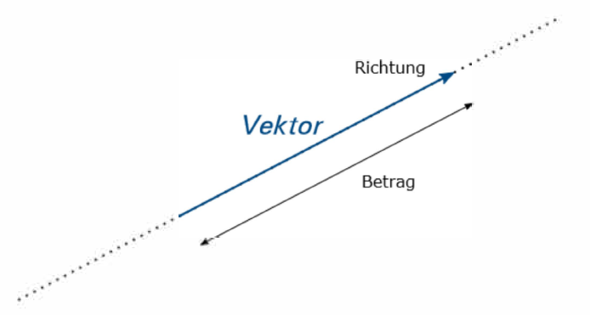

Abb. 1.1: Ein Vektor ist bestimmt durch seinen Betrag und seine Richtung. Graphisch werden Vektoren mittels Pfeile dargestellt. Der Pfeil an sich gibt die Richtung an, die Länge des Pfeils entspricht dem Betrag.

Vektorielle Größen werden durch einen zusätzlichen Pfeil über deren Symbol dargestellt. Alternativ kann die Verwendung von fett-gedruckten Symbolen verwendet werden. Die erste Darstellung ist jedoch meist verständlicher.

* **Kraft**
* **Geschwindigkeit**
* **Beschleunigung**
* **…**

Die Addition von Vektoren ist nicht mehr so trivial wie bei den Skalaren. Dabei muss die Richtung mitberücksichtigt werden. Man spricht hier von Vektoraddition. Man führt die Vektoraddition mit Hilfe des sogenannten Kräfteparallelogramms durch, welches in Abbildung 1.2 dargestellt ist. In diesem Beispiel wirken zwei gleich große Kräfte und auf einen Punkt. Die Richtung der Kräfte ist jedoch unterschiedlich. Mittels eines Kräfteparallelogramms kann die Gesamtkraft bestimmt werden. Vektoren sind durch ihre Richtung im Raum bestimmt. Je nach Situation greift man auf zweidimensionale oder dreidimensionale Vektoren zurück. Mathematisch können Vektoren wie folgt dargestellt werden.

Werden zwei Vektoren addiert, so erfolgt dies komponentenweise. Wichtig dabei ist, dass die Dimension beider Vektoren gleich ist[1].

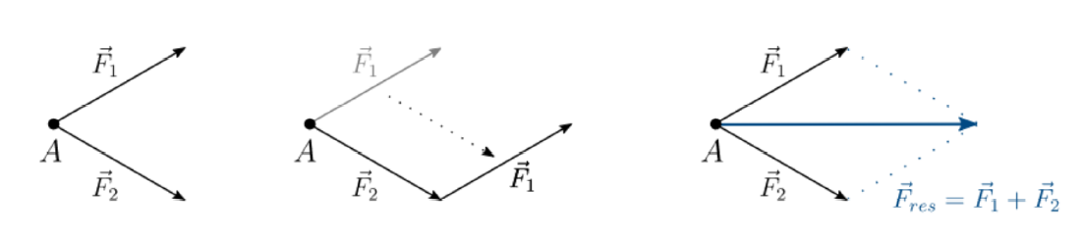

Abb. 1.2: Graphische Addition von 2 Vektoren mittels Kräfteparallelogramms. Zwei gleich große, jedoch unterschiedlich gerichtete Kräfte wirken auf einen Punkt A links). Zur Bestimmung der Gesamtkraft am Punkt A wird eine Kraft zum Ende der anderen Kraft parallel verschoben (mitte). Ob man dabei zu parallel verschieb oder umgekehrt ist egal. Die resultierende Gesamtkraft ist die Summe aus beiden Kräften (rechts)

Beide physikalischen Größen, d.h. Skalare und Vektoren haben eine Einheit.

## Einheiten

Einheiten sind in der Physik sehr wichtig. Ein Messergebnis ohne entsprechende Einheit ist nutzlos. Obwohl gerne mit Einheiten sorglos umgegangen wird, sind sie sehr nützlich. Nicht nur geben Einheiten einer Messung eine Vergleichbarkeit, Einheiten können auch bei der Lösung von physikalischen Aufgaben helfen. Durch die Überprüfung der Einheiten können sehr schnell und einfach Fehler gefunden werden. Beispielsweise dürfen nur physikalische Größen addiert werden, wenn sie dieselbe Einheit besitzen. Man kann beispielsweise nicht zwei Längen l1 = 2 m und l2 = 50cm addieren. Wie würde da das Ergebnis aussehen? Rechnet man jedoch zuvor beide Längen in dieselbe Einheit um, so ist die Addition sehr einfach l1 + l2 = 2 m+ 0,5 m= 2,5 m. Es ist nicht möglich, zwei komplett unterschiedliche Einheiten zu addieren.

Die Summe aus 5 kg + 7 s macht keinen Sinn. Hat man eine Gleichung vor sich und formt diese um, so müssen zu jedem Zeitpunkt die Einheiten auf beiden Seiten der Gleichung übereinstimmen. Ganz wichtig sind Einheiten bei der Verwendung von Formeln. Diese liefern nur den korrekten Wert, wenn alle Größen mit der richtigen Einheit eingesetzt werden.

### SI-Einheiten

Damit die Vielfalt der Einheiten überschaubar wird und man nicht jedes Mal nachdenken muss, ob man für die Länge die Einheit Meter, Zoll oder Fuß einsetzen muss, wurden bestimmte Einheiten als sogenannten **Basiseinheiten** bzw. **SI-Basiseinheiten**[2] definiert. Es gibt folgende sieben Basiseinheiten:

* **Meter (m) für die Länge**
* **Kilogramm (kg) für die Masse**
* **Sekunde (s) für die Zeit**
* **Ampere (A) für die Stromstärke**
* **Kelvin (K) für die Temperatur**
* **Candela (cd) für die Lichtstärke**
* **Mol (mol) für die Stoffmenge**

Die Einheiten aller anderen physikalischen Größen sind aus diesen sieben Basiseinheiten zusammengestellt. Nehmen wir zum Beispiel die Kraft. Wie später noch genauer beschrieben wird, entspricht die Kraft dem Produkt aus Masse und Beschleunigung. Die Einheit der Masse ist 1 kg und die Einheit der Beschleunigung ist 1 m/s2. Daher hat die Kraft die SI-Basiseinheit kg*m/s2. Es ist sicherlich bereits bekannt, dass die Einheit der Kraft 1 Newton (N) ist. Stimmt da etwas nicht? Nein, beide Einheiten, das heißt: kg*m/s2 und N sind die Einheit der Kraft. Die Einheit Newton ist jedoch eine sogenannte abgeleitete Einheit. Für viele häufig gebrauchte physikalische Größen gibt es abgeleitete Einheiten. Oft ist das Arbeiten damit einfacher, den 1 N schreibt sich schneller als 1 kg*m/s2. In Tabelle 1.1 sind einige abgeleitete Einheiten inklusive deren Zusammensetzung aus den Basiseinheiten dargestellt. Die richtige Verwendung ist für die korrekte Berechnung essenziell. Oft bereitet die Umrechnung der Einheiten Probleme. Doch mit ein wenig Übung kann mit Einheiten genau so einfach gerechnet werden, wie mit Zahlen.

Tab 1: Zusammenfassung einiger physikalischer Größen mit abgeleiteten Einheiten und deren SI-Basiseinheit

|  |  |  |  |  |
| --- | --- | --- | --- | --- |
| **Physikalische Größe** | **Einheit** | **Symbol** | **SI-Basiseinheit** | **Andere Einheiten** |
| Kraft | Newton | N | kg*m/s2 |  |
| Arbeit, Energie | Joule | J | kg*m2/s2 | Nm, Ws |
| Leistung | Watt | W | kg*m2/s3 | J/s |
| Druck | Pascal | Pa | kg/(m*s2) | N/m2 |
| Widerstand | Ohm | Ω | kg*m2/(A2*s3) | VAA |
| Ladung | Coloumb | C | A*s |  |
| Spannung | Volt | V | kg*m2/(A*s3) | W/A |
| Frequenz | Hertz | Hz | 1/s |  |
| Lichtstrom | Lumen | Lm | cd*sr [3] |  |

### Arbeiten mit Einheiten

Bevor Beispiele zur Umrechnung von Einheiten besprochen werden, gehen wir kurz auf die oft auftretenden zusätzlichen Buchstaben vor der eigentlichen Einheit, zum Beispiel km (Kilometer) ein. Diese Ergänzung zur Einheit wird auch Präfix genannt. Dadurch kann die Größenordnung einer Einheit verändert werden. Dies vereinfacht teilweise das Arbeiten mit sehr großen oder auch sehr kleinen Zahlen, denn man kann beispielsweise anstatt 1 000 000 V (Volt) einfach 1 MV (Megavolt) schreiben. In Tabelle 1.2 sind Präfixe für sehr große und sehr kleine Zahlen zusammengefasst. Die Abstufung beträgt dabei üblicherweise drei Größenordnungen, d.h. einen Faktor von 1000. Die Schreibweise der Größenordnung erfolgt in der sogenannten wissenschaftlichen Notation (siehe Kapitel 2.2). Die Hochzahl gibt dabei die Anzahl der Nullen an. Bei positiver Hochzahl wird die eigentliche Zahl damit multipliziert, bei negativer Hochzahl wird sie damit geteilt, d.h. 103 bedeutet, dass die eigentliche Zahl mit 1000 multipliziert wird, hingegen 10-3 bedeutet, dass die Zahl durch 1000 geteilt wird.

Tab 1: Übersicht der Präfixe für große und kleine Zahlen

|  |  |  |  |  |  |
| --- | --- | --- | --- | --- | --- |
| **Größenordnung** | **Präfix** | **Symbol** | **Größenordnung** | **Präfix** | **Symbol** |
| 1015 | Peta | P | 10-15 | Femto | f |
| 1012 | Tera | T | 10-12 | Piko | p |
| 109 | Giga | G | 10-9 | Nano | n |
| 106 | Mega | M | 10-6 | Mikro | µ |
| 103 | Kilo | K | 10-3 | Milli | m |
| 102 | Hekto | H | 10-2 | Zenti | c |
| 101 | Deka | da | 10-1 | Dezi | d |

Wie bereits erwähnt, müssen alle Einheiten in der gleichen Maßeinheit vorliegen. Für die meisten Fälle ist es sinnvoll, alle Größen in die SI-Basiseinheiten oder in die entsprechend abgeleiteten Einheiten umzurechnen, sprich alle Längen in Meter, alle Zeiten in Sekunden etc. umzurechnen. Hat man dies erledigt, so ist man der Lösung der Aufgabe schon einen wichtigen Schritt näher. Besteht die Einheit aus mehreren Komponenten, so kann man wie in dem folgenden Beispiel vorgehen.

**Geschwindigkeit von km/h in m/s**

Die Geschwindigkeit wird häufig in der Einheit Kilometer pro Stunde (km/h) angegeben. Die entsprechende Einheit im SI-System ist Meter pro Sekunde (m/s). Es soll nun eine Geschwindigkeit von 120 km/h in m/s umgerechnet werden.

* Hierbei benötigen wir einen Umrechnungsfaktor
* Der Faktor muss so gewählt werden, dass Kilometer in Meter und Stunde in Sekunden umgerechnet werden. Zur besseren Übersicht rechnen wir mit 2 Faktoren. Der 1. Faktor zur Umrechnung in Meter muss von der Einheit wie folgt aussehen:
* Setzt man diesen Faktor ein, so kürzt sich die Einheit Kilometer weg und die Größe wurde in Meter umgerechnet
* Beim zweiten Faktor geht man analog vor
* Wiedereingesetzt und gekürzt erhält man den Umrechnungsfaktor
* Die Geschwindigkeit kann nun wie folgt umgerechnet werden

Für Umrechnungen, welche öfters gebracht werden, kann man sich den Umrechnungsfaktor merken. Zum Beispiel für die Umrechnung der Geschwindigkeiten (km/h ↔ m/s) ist der Faktor 3,6 s/m gegeben.

* v in m/s multipliziert mit 3,6 s/m ergibt v in km/h
* v in km/h dividiert durch 3,6 s/m ergibt v in m/s

Ist der Faktor jedoch nicht bekannt, kann die oben beschriebene Umrechnung angewendet werden.

**Take Home Message:**

**Physikalische Größen gehen immer mit einer Einheit einher. Dabei unterscheidet man zwischen ungerichteten skalaren Größen (nur Beitrag) und gerichteten vektoriellen Größen (Betrag und Richtung). Damit Einheiten übersichtlicher sind, wurden sieben Basiseinheiten definiert (Meter, Kilogramm, Sekunde, Ampere, Kelvin, Candela und Mol). Alle anderen Einheiten wie Newton, Joule oder Volt werden aus diesen sieben Basiseinheiten abgeleitet. Will man mit physikalischen Größen rechnen, so müssen immer die korrekten Einheiten verwendet werden. Um dies zu ermöglichen, können Einheiten umgerechnet werden.**

## ****Wissenschaftliche Notation****

In vielen Bereichen der Naturwissenschaft und Technik hat man mit sehr großen oder auch sehr kleinen Zahlen zu tun. Nimmt man zum Beispiel den mittleren Abstand zwischen Erde und Sonne, so beträgt dieser ca.

Die Wellenlänge eines Helium-Neon-Lasers beträgt ca.

Mit so vielen Nullen zu arbeiten ist umständlich und die Wahrscheinlichkeit, dass Fehler passieren ist groß. Um mit solch großen bzw. kleinen Zahlen besser umgehen zu können, wird in der Wissenschaft eine andere Schreibweise eingeführt, die sogenannte wissenschaftliche Schreibweise bzw. *wissenschaftliche Notation*. Dabei werden die vielen Nullen als Zehnerpotenz geschrieben, genauer gesprochen wird die Zahl als Kombination von Mantisse *m* und Exponent *x* zur Basis 10 dargestellt.

Der Abstand Erde-Sonne und die Wellenlänge des Lasers können nun wie folgt dargestellt werden.

Für große Zahlen zählt man dazu alle Stellen vor dem Dezimalkomma von links nach rechts bis direkt vor die erste Ziffer. Das Ergebnis ist der Exponent *x*. Die erste Ziffer steht vor dem Komma in der Mantisse m. Wie viele Stellen nach dem Komma in der Mantisse noch mitgeschrieben werden, hängt von der Anzahl der signifikanten Stellen ab. Für kleine Zahlen werden die Stellen hinter dem Komma von rechts nach links bis hinter die erste Ziffer gezählt. Die Anzahl der Stellen wird für sehr kleine Zahlen als negativer Exponent verwendet. Die erste Ziffer steht vor dem Komma in der Mantisse m. Hierzu ein paar Beispiele:

* Die Zahl 1 000 000,0 hat zwischen dem Komma und der ersten Ziffer 6 Stellen (in diesem Fall 6 Nullen). Für den Exponent ergibt sich *x* = 6. Die Erste Ziffer ist die 1. Die Mantisse ist daher *m* = 1 oder beispielweise *m* = 1,0. Die Anzahl der Kommastellen der Mantisse hängt von der Anzahl der signifikanten Stellen ab und ist je nach gegebener Situation unterschiedlich. In wissenschaftlicher Schreibweise kann die Zahl 1 000 000,0 mit

dargestellt werden.

* Die Zahl 0,0000257 hat nach dem Komma bis hinter die erste Ziffer 5 Stellen, das heißt der Exponent lautet *x* = -5. Für die Mantisse ergibt sich *m* = 2,57 und die Zahl 0,0000257 lautet somit in wissenschaftlicher Schreibweise

2,57 * 10-5

## **Physikalische Arbeits- und Denkweise**

Die physikalische Arbeits- und Denkweise, das heißt wie man Erkenntnisse gewinnt und somit Modelle und Gesetze der Natur erhält, ist ein sehr umfangreiches Thema und man könnte unzählige Bücher damit füllen. Nichtsdestotrotz soll in diesem Kurs versucht werden, grundlegende Konzepte und Methoden in der Physik zu veranschaulichen. Dazu zählen folgende Inhalte.

* Das Beobachten und Erkennen von Zusammenhängen aus der Natur (aus dem Experiment)
* Die Durchführung von Experimenten unter definierten Bedingungen
* Die Reduktion von Vorgängen und Beobachtungen auf das Wesentliche 🡪 Erstellen von Modellen
* Das Finden von Gesetzmäßigkeiten
* Das Zusammenfassen von mehreren Gesetzmäßigkeiten zu einer geschlossenen und widerspruchsfreien Theorie
* Das Prüfen von Gesetzen und Theorien durch verschiedenste experimentelle Ansätze

Aus zahlreichen Beobachtungen und Messungen der Planetenbahnen konnte beispielsweise Johannes Kepler die drei Keplerschen Gesetze formulieren. Mit diesen Gesetzen wurden die bis dahin bekannten Beobachtungen und Erkenntnisse zum Umlauf der Planeten auf das Wesentliche zusammengefasst. Gesetze fassen Beobachtungen und Erkenntnisse zusammen und stellen eine Verknüpfung zwischen verschiedenen physikalischen Größen her. Gesetze sollen auch in der Lage sein, bestimmte physikalische Vorgänge quantitativ vorauszusagen. Damit dies möglich ist, werden Gesetze in mathematischer Schreibweise formuliert. Eine andere Beobachtung zeigte, dass der Strom durch eine Leiter proportional zur angelegten Spannung ist. Aus diesen Erkenntnissen wurde schließlich das Ohmsche Gesetz. Hier kristallisiert sich bereits ein weiterer wichtiger Punkt in der Naturwissenschaft heraus - die Gültigkeit von Gesetzen.

Wenn Gesetze aufgestellt werden, um bestimmte Vorgänge und Erscheinungen zu beschreiben, dann muss immer bedacht werden, unter welchen Bedingungen diese Gesetze gültig sind. Betrachtet man das Ohmsche Gesetz, so ist dieses nur unter bestimmten Bedingungen gültig. Strom ist nur für metallische Leiter proportional zur Spannung. Die Proportionalität ist durch den Widerstand gegeben. Betrachtet man dies näher, so stellt man fest, dass der Widerstand temperaturabhängig ist. Führt man also ein Experiment durch und misst den Strom durch einen metallischen Leiter in Abhängigkeit zur angelegten Spannung, so ist es wichtig, dass die Temperatur konstant gehalten wird. Dies führt einen zu einem weiteren wichtigen Punkt, dem **Experiment**.

Mit Hilfe eines Experiments können bestimmte Vorgänge unter definierten Bedingungen durchgeführt werden. Das Experiment kann man sich als eine gezielte Frage an die Natur vorstellen. Hat man den richtigen Versuchsaufbau gewählt und ist die Gesetzmäßigkeit hinter dem Experiment richtig, so erhält man eine eindeutige Antwort in Form von reproduzierbaren Ergebnissen. Liegen mehrere Gesetze vor, welche idealerweise durch eine Vielzahl von Experimenten bestätigt worden sind, können diese, sofern möglich, zu einer **Theorie** zusammengefasst werden. Die Theorie muss dabei widerspruchsfrei sein.

Im Zusammenspiel zwischen Theorie und Experiment tritt ein weiteres essenzielles Konzept in der Physik zum Vorschein, das **Modell**. Mit Hilfe von Modellen werden tatsächliche Vorgänge und Erscheinungen durch idealisierte und zum Teil vereinfachte Darstellungen ersetzt. Man versucht mit Modellen die Natur so einfach wie möglich und so aufwendig wie nötig zu beschreiben. Wie detailliert und kompliziert ein Modell sein muss, damit es den Vorgang entsprechend beschreiben kann, hängt von der Fragestellung und der Aufgabe ab. Will man beispielsweise die Bewegung eines Autos beschreiben, d.h. wie lange benötigt das Auto um von A nach B zu kommen, genügt es meist das Auto durch einen Massenpunkt zu ersetzten. Das Auto bewegt sich langsam und der Luftwiderstand kann vernachlässigt werden. Für die Aussage sind die Geschwindigkeit und die Beschleunigung relevant. Will man jedoch weitere Gesichtspunkte wissen, wie zum Beispiel den Benzinverbrauch mit und ohne Dachträger, so ist das Modell des Massenpunktes nicht mehr ausreichend und man muss sich alternative, genauere Modelle überlegen. Die Beschreibung von Vorgängen mittels Theorien beruht auf der Verwendung von Modellen, welche von der Natur gemacht wurden. Wie das Modell aussieht, hangt von den Eigenschaften ab, welche man beschreiben will. Mit dem Experiment kann man dann das Modell bezüglich dieser Eigenschaft prüfen. Dies ist häufig ein iterativer[4] Prozess. Ein physikalischer Vorgang wird durch ein Modell beschrieben und mittels Experiments geprüft. Die Ergebnisse des Experiments können verwendet werden, um das Modell zu bestätigen oder liefert Daten um das Modell entsprechend anzupassen. Dasselbe gilt für Gesetze und Theorien. Oftmals führen neue experimentelle Erkenntnisse zu einer Anpassung des Gesetzes bzw. der Theorie. Ist eine Anpassung nicht möglich, kann es vorkommen, dass die Theorie verworfen werden muss.

Ziel der Wissenschaft ist es, die Beobachtungen in der Natur, d.h. die Wirklichkeit, so gut und so objektiv wie möglich zu beschreiben. Dazu wird zunächst eine Hypothese formuliert. Wird diese durch aussagekräftige Experimente bestätigt, so wird die Hypothese zur Theorie. Im Wesentlichen gibt es zwei Ansätze, um auf Gesetze und Theorien zu kommen. Bei der **induktiven Methode** wird versucht, aus vielen Einzelergebnissen und Beobachtungen eine Theorie aufzustellen. Der umgekehrte Weg, das heißt aus fundamentalen Grundgleichungen werden mögliche Gesetzte und Theorien abgeleitet, wird als **deduktive Methode** bezeichnet.

# **Kinematik**

## **Bewegung verstehen**

Schlägt man ein Einsteigerbuch in Physik auf oder besucht einen Grundkurs in Physik ist die Mechanik immer eines der ersten Kapitel, das behandelt wird. Die Kinematik ist ein Teilgebiet der Mechanik und wir als der Bewegung verstanden. Dabei werden verschiedene Körper in der Bewegung untersucht. Die Ursachen der Bewegung, d.h. warum bewegt sich dieser Körper, werden in der Kinematik ignoriert. Bewegungen sind nicht nur in der Physik sehr wichtig, wir haben auch im alltäglichen Leben ständig damit zu tun. Egal ob wir mit dem Fahrrad von zu Hause in ein Café fahren oder mit dem Flugzeug in den Urlaub fliegen, wir sind ständig in Bewegung.

### Grundlegendes zur Kinematik

Die Bewegung eines Körpers verläuft entlang einer Bahn. Abhängig wie diese Bahn aussieht, unterscheiden wir zwischen:

* Geradliniger Bewegung
* Krummer (krummliniger) Bewegung
* Kreisförmige Bewegung

In Abbildung 3.1 sehen Sie die Unterschiede dieser Bahnen.

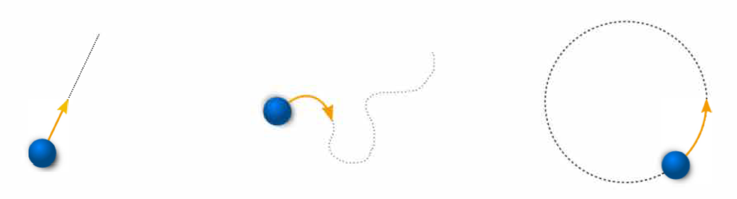

Abb. 3.1: Abhängig vom Verlauf der Bahn während der Bewegung eines Körpers unterscheidet man zwischen geradliniger (links), krummliniger (mitte) und kreisförmiger Bewegung (rechts)

Zunächst wird in diesem Abschnitt nur auf die geradlinige Bewegung eingegangen. Um diese beschreiben zu können, benötigt man folgende physikalische Grundgrößen[5]: **Ort**, **Weg**, **Zeit**, **Geschwindigkeit** und **Beschleunigung**.

#### **Ort**

Der Ort beschreibt die Lage (Position) eines Körpers im Raum zu einem bestimmten Zeitpunkt. Der Ort ist ein Vektor. Die Lage kann auf unterschiedlichsten Arten gegeben sein. Beispielsweise wird durch die Angabe des Straßennamens und der Hausnummer der Ort und somit die Lage in einer Stadt definiert. Mit Hilfe von sogenannten Koordinaten kann der Ort eines Körpers ebenfalls eindeutig beschrieben werden. Es gibt verschiedene Koordinatensysteme und somit kann die Angabe von Koordinaten unterschiedlich ausfallen. Für den restlichen Teil dieses Kapitels wird ausschließlich das kartesische Koordinatensystem verwendet. In Abbildung 3.2 ist ein zweidimensionales Koordinatensystem dargestellt. Die Lage eines Körpers kann dabei mit 2 Koordinaten (x/y) beschrieben werden, in diesem Beispiel hat das Objekt A die Koordinaten (3m/2m).

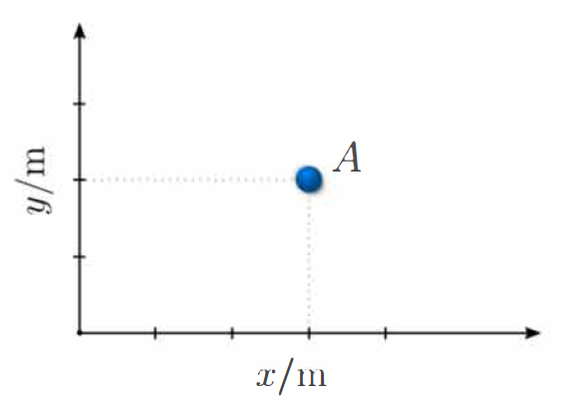

Abb. 3.2: Ort eines Körpers in einem zweidimensionalen Koordinatensystem. Der Körper A hat die Koordinaten x = 3m und y = 2 m

#### **Weg**

Der Weg beschreibt die Distanz einer Bewegung zwischen zwei Orten. Möchte man beispielsweise von Dornbirn nach Wien mit dem Auto fahren, so muss man abhängig von der Routenwahl einen Weg von ca. 700 km zurücklegen. Allgemein gesprochen, ist der Weg die zurückgelegte Strecke zwischen dem Anfangsort (Startpunkt) und dem Zielort (Endpunkt). Für den Weg wird häufig das Formelzeichen *s* verwendet[6]. Der Weg ist ein Vektor mit der Einheit 1 Meter (m). Der Weg *s* zwischen den zwei Orten a und b ist in Abbildung 3.3 dargestellt.

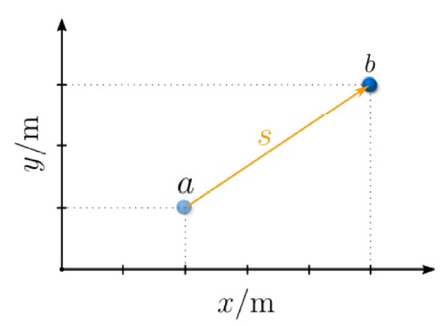

Abb. 3.3: Der Weg beschreibt die zurückgelegte Distanz zwischen zwei Orten. In diesem Beispiel ist der Weg *s* zwischen dem Standort *a* und dem Endort *b* eingezeichnet

#### **Zeit**

Die Zeit ist die Dauer, welche ein Körper benötigt, um einen bestimmten Weg zurückzulegen. Das gängige Formelzeichen für die Zeit ist *t* und die Einheit ist die Sekunde (s). Die Zeit ist eine skalare Größe.

#### **Geschwindigkeit**

Die Geschwindigkeit eines Körpers bestimmt, welchen Weg der Körper in einer bestimmten Zeit zurücklegt. Je schneller sich der Körper bewegt, desto höher ist seine Geschwindigkeit und desto geringer ist die benötigte Zeit, um den Weg zurück zu legen. Das Formelzeichen für die Geschwindigkeit ist *v* und die Einheit ist 1 Meter pro Sekunde (m/s). Die Geschwindigkeit ist ein Vektor. Betrachtet man diese etwas näher, so ist sie ein Maß dafür, welchen Weg s ein Körper in einer bestimmten Zeit t zurücklegt. Anders formuliert, welcher Weg pro Zeit absolviert wird. Daraus kann man nun einen einfachen, jedoch sehr wichtigen Zusammenhang zwischen Weg, Zeit und Geschwindigkeit ableiten.

Dieser Zusammenhang gilt jedoch nur für eine gleichförmige Bewegung, d.h. die Geschwindigkeit ist konstant. Allgemeiner müsste die Geschwindigkeit als zeitliche Änderung des Weges formuliert werden. Dies führt zu einer differentiellen Darstellung, das heißt:

#### **Beschleunigung**

Die Beschleunigung ist ein Maß dafür, wie schnell sich die Geschwindigkeit eines Körpers ändert. Möchte man sich einen Sportwagen kaufen, so wird oft die Zeit angegeben, in welcher das Auto von 0 auf 100 km/h beschleunigt. Die Anfangsgeschwindigkeit in diesem Beispiel ist 0 km/h und die Endgeschwindigkeit 100 km/h. Je kürzer die angegebene Zeit, desto höher ist die Beschleunigung und desto schneller ändert sich die Geschwindigkeit. Das Formelzeichen für die Beschleunigung ist *a* und die Einheit ist 1 Meter pro Sekunde zum Quadrat (m/s2). Die Beschleunigung ist ein Vektor.

Neben dem Bahnverlauf gibt es noch die Möglichkeit, die Bewegung hinsichtlich Geschwindigkeits- und Beschleunigungsverlauf einzuteilen. Je nachdem, ob sich die Geschwindigkeit bzw. die Beschleunigung ändert oder konstant ist, wird zwischen zwei Bewegungsarten unterschieden. Folgende zwei Spezialfälle werden hier näher behandelt

* Gleichförmige geradlinige Bewegung (v = konstant, a = 0)
* Gleichmäßig beschleunigte geradlinige Bewegung (v ≠ konstant, a = konstant)

## **Gleichförmige geradlinige Bewegung**

Ein Körper führt eine gleichförmige geradlinige Bewegung aus, wenn dessen Geschwindigkeit *v* konstant ist. Ist die Geschwindigkeit konstant, so muss die Beschleunigung bei der geradlinigen Bewegung null sein. Wäre *a* ≠ 0 m/s2, würde sich die Geschwindigkeit ändern. Um nun diese Bewegungsform besser zu verstehen, gibt es einige nützliche Hilfsmittel, das Weg-Zeit-Diagramm und das Geschwindigkeit-Zeit-Diagramm. Beim Weg-Zeit-Diagramm wird der zurückgelegte Weg in Abhängigkeit der verstrichenen Zeit graphisch dargestellt. Dabei wird auf der horizontalen Achse (Abszisse) die Zeit und auf der vertikalen Achse (Ordinate) der zeitlich veränderliche Ort, das heißt der Weg, aufgetragen. Dies ist in Abbildung 3.4 grafisch dargestellt.



Abb. 3.3: Beim Weg- Zeit- Diagramm wird der Weg *s* in Abhängigkeit von der Zeit *t* aufgetragen. In diesem Beispiel befindet sich der Körper zur Zeit *t1* = 10 s am Ort *s1* = 2 m und zur Zeit *t2* = 20 s am Ort *s2* = 6 m. Der Körper hat in 10 s einen Weg von 4 m zurückgelegt

Beim Geschwindigkeits-Zeit-Diagramm wird die Geschwindigkeit in Abhängigkeit der Zeit dargestellt. Dabei repräsentiert die Abszisse die Zeit *t* und die Ordinate die Geschwindigkeit *v*. Dies ist in Abbildung 3.5 grafisch dargestellt.

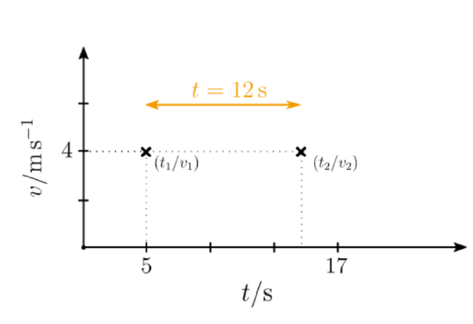

Abb. 3.5: Beim Geschwindigkeit-Zeit Diagramm wird die Geschwindigkeit *v* in Abhängigkeit von der Zeit *t* aufgetragen. In diesem Beispiel hat der Körper zur Zeit *t1* = 5 s eine Geschwindigkeit von *v* = 4 m/s und zur Zeit *t2* = 17 s ebenfalls eine Geschwindigkeit von 4 m/s. Die Geschwindigkeit ändert sich in diesem Zeitabschnitt nicht.

Nachdem diese beiden wichtigen Diagramme eingeführt wurden, kann man die gleichförmige geradlinige Bewegung näher untersuchen. Bei dieser Bewegungsform ist die Geschwindigkeit *v* konstant. Dies bedeutet, dass der Körper für einen bestimmten Wegabschnitt *s* zu jedem Zeitpunkt die gleiche Zeit *t* benötigt. Zum leichteren Verständnis ein Beispiel:

Ein Körper habe eine konstante Geschwindigkeit von v = 3 m/s. Dies bedeutet, dass der Körper in 1 s einen Weg von 3 m, in 2 s einen Weg von 6 m, in 3 s einen Weg von 9 m und so weiter zurücklegt. Wartet man einige Minuten oder sogar Stunden und betrachtet denselben Körper erneut, so gilt immer noch, dass dieser in 1 s einen Weg von 3 m, in 2 s einen Weg von 6 m und so weiter zurücklegt.

In Abbildung 3.6 ist das Weg-Zeit-Diagramm für dieses Beispiel mit den Zeiten t1 = 1 s, t2 = 2 s und t3 = 3 s dargestellt. Der Körper mit konstanter Geschwindigkeit verhält sich immer gleich und man kann somit das Weg-Zeit-Diagramm für jeden beliebigen Zeitpunkt ergänzen. Dies geschieht durch das Zeichnen einer Geraden durch die einzelnen Punkte.

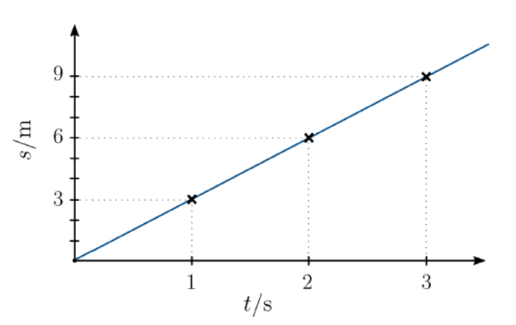

Abb. 3.6: Der Körper legt in jedem Zeitintervall den gleichen Weg zurück. Daher ergibt sich im Weg- Zeit-Diagramm als Kurve eine Gerade. Als Vorabinformation: Die Steigung der Kurve im Weg-Zeit-Diagramm entspricht dabei die Geschwindigkeit (erste Ableitung)

Analog zum Weg-Zeit-Diagramm kann auch das Geschwindigkeits-Zeit-Diagramm erstellt werden. Bei der gleichförmigen geradlinigen Bewegung ist die Geschwindigkeit *v* konstant. Das heißt *v* hat zu jedem Zeitpunkt denselben Wert. Im Diagramm ergibt dies eine horizontale Linie. Im vorherigen Beispiel wäre zu jedem Zeitpunkt *t* die Geschwindigkeit *v* = 3 m/s. Dies ist in Abbildung 3.7 grafisch dargestellt.

Zum Vergleich betrachtet man einen weiteren Körper mit einer Geschwindigkeit von *v2* = 5 m/s. Das Weg-Zeit- und Geschwindigkeits-Zeit-Diagramm beider Körper (1. Körper mit Geschwindigkeit *v1* = 3 m/s und 2. Körper mit *v2* = 5 m/s) sind in Abbildung 14.8 dargestellt.

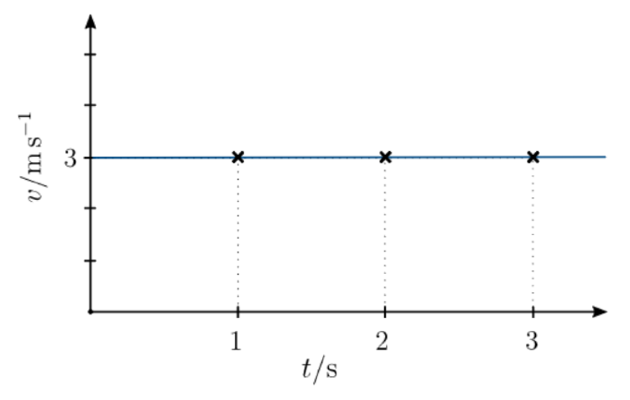

Abb. 3.7: Das Geschwindigkeits-Zeit-Diagramm bei der gleichförmigen geradlinigen Bewegung ergibt auf Grund der konstanten Geschwindigkeit immer einen horizontalen Verlauf.

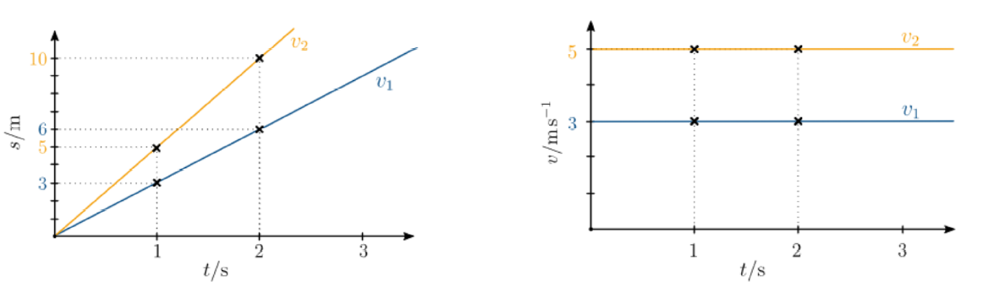

Abb. 3.8: Weg- Zeit- Diagramm (links) und Geschwindigkeits- Zeit- Diagramm (rechts) der beiden Körper mit den Geschwindigkeiten *v1* = 3 m/s und *v2* = 5 m/s. Da der zweite Körper eine höhere Geschwindigkeit besitzt, das heißt *v*2 > *v1*, legt dieser in derselben Zeit einen größeren Weg zurück. Daher ist für den 2. Körper die Gerade im Weg-Zeit- Diagramm steiler und die horizontale Kurve liegt über der des 1. Körpers.

Sieht man sich die Diagramme etwas genauer an, so kann eine weitere wichtige Information herausgelesen werden.

Aus der Definition erkennt man, dass im Weg-Zeit-Diagramm die Steigung der Kurve, das heißt, das Verhältnis des zurückgelegten Wegs und der benötigten Zeit, der Geschwindigkeit entspricht. Des Weiteren ergibt die Fläche unter der Kurve im Geschwindigkeit-Weg-Diagramm, d.h. *v * t*, den zurückgelegten Weg. Dies ist in Abbildung 3.9 zusammengefasst.

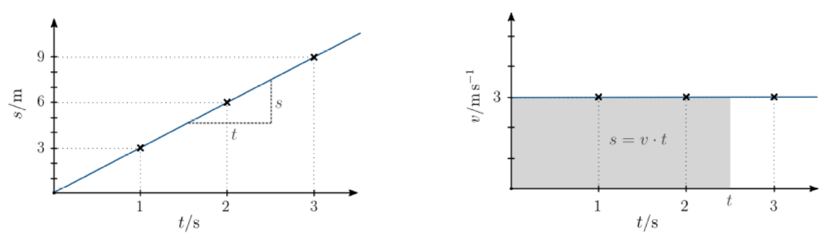

Abb. 3.9: Weg-Zeit-Diagramm (links) und Geschwindigkeits- Zeit- Diagramm (rechts) eines Körpers. Die Steigung der Kurve (*s*/*t*) im Weg-Zeit-Diagramm entspricht der Geschwindigkeit des Körpers. Die Fläche unter der Kurve im Geschwindigkeit-Zeit-Diagramm entspricht dem zurückgelegten Weg *v* * *t*

## Gleichmäßig beschleunigte geradlinige Bewegung

Ein Körper führt eine gleichmäßig beschleunigte geradlinige Bewegung aus, wenn die Beschleunigung *a* konstant ist. Aufgrund der vorhandenen Beschleunigung, das heißt: *a* ≠ 0 m/s2 verändert sich die Geschwindigkeit im Laufe der Zeit. Ist die Beschleunigung positiv (a > 0m/s2) nimmt die Geschwindigkeit *v* zu. Bei einer negativen Beschleunigung (a < 0 m/s2) nimmt die Geschwindigkeit *v* ab. Analog zur gleichförmigen geradlinigen Bewegung kann man die gleichmäßig beschleunigte Bewegung mit Hilfe von Diagrammen beschreiben. Zusätzlich zu den bekannten Diagrammen wird noch das Beschleunigung-Zeit-Diagramm eingeführt. Wie der Name bereits sagt, wird hier die Beschleunigung (Ordinate) in Abhängigkeit der Zeit (Abszisse) dargestellt. Die Diagramme für zwei unterschiedliche Beschleunigungen *a2* > *a1* sind in Abbildung 3.10 dargestellt.

Aus den einzelnen Diagrammen können wie schon bei der gleichförmigen geradlinigen Bewegung noch zusätzliche Informationen gewonnen werden. Die Fläche unter dem Beschleunigung-Zeit­Diagramm *a*-*t* entspricht der erreichten Geschwindigkeit *v* zum Zeitpunkt *t*. Aus der Fläche unter der Kurve im Geschwindigkeit-Zeit-Diagramm erhält man den zurückgelegten Weg . Die Steigung im Weg-Zeit-Diagramm entspricht der Geschwindigkeit. Da sich die Geschwindigkeit laufend ändert, ergibt die Steigung der Kurve die sogenannte Momentangeschwindigkeit zum Zeitpunkt *t* an. Ein wichtiges Beispiel für eine gleichmäßig beschleunigte geradlinige Bewegung ist der freie Fall. Fällt ein Gegenstand, so wird dieser konstant mit der Erdbeschleunigung *g* = 9,81 m/s2 beschleunigt.

**Take Home Message:**

Die Kinematik beschäftigt sich mit der Bewegung und deren Gesetzen. Bewegungen können dabei geradlinig, krummlinig oder kreisförmig sein. Mit Hilfe der physikalischen Größen Weg, Zeit, Geschwindigkeit und Beschleunigung können Bewegungen charakterisiert werden. Abhängig von der vorhandenen Geschwindigkeit und Beschleunigung gibt es unterschiedliche Bewegungsformen. Zwei wichtige Spezialfälle sind dabei:

* Gleichförmige geradlinige Bewegung (*v* = konstant und *a* = 0 m/s2)
* Gleichförmige beschleunige geradlinige Bewegung (*v* ≠ konstant und *konstant*)

Die Geschwindigkeit gibt an, welchen Weg ein Körper in einer bestimmten Zeit zurücklegt und ist definiert aus dem Verhältnis von Weg und Zeit.

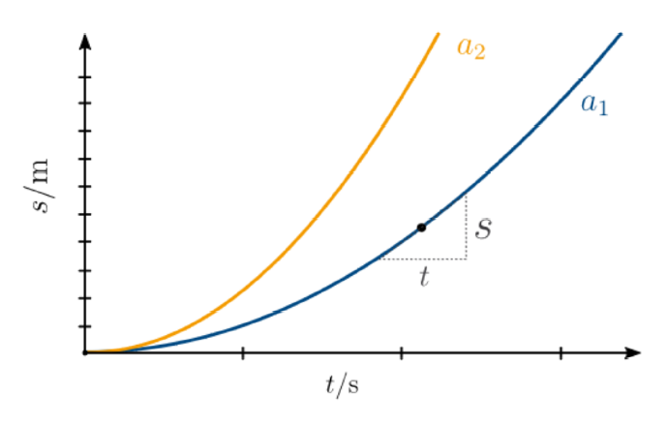

1. Weg-Zeit-Diagramm

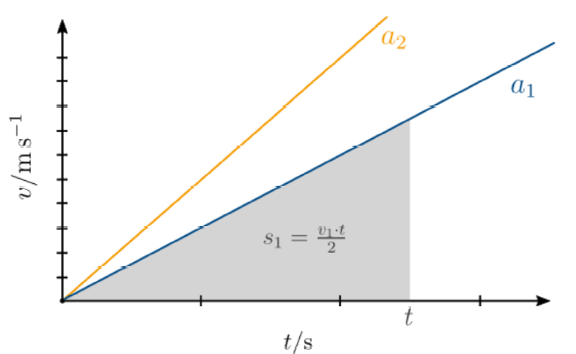

1. Geschwindigkeit-Zeit-Diagramm

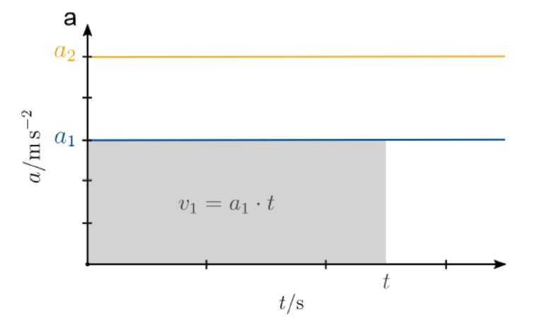

1. Beschleunigung-Zeit-Diagramm

Abb. 3.10: Mit Hilfe dieser Diagramme kann die gleichmäßig beschleunigte geradlinige Bewegung gut beschrieben werden. Da der 2. Körper stärker beschleunigt wird (*a2* > *a1*), erreicht dieser in derselben Zeit eine höhere Geschwindigkeit (*v2* > *v1*). Durch die somit höhere Geschwindigkeit legt Körper 2 auch einen weiteren Weg zurück als Körper 1 (*s2* > *s1*)

# Newton und seine Kräfte

Im vorherigen Kapitel, der Kinematik, wurden Bewegungen behandelt. Dabei lag der Fokus auf dem **Wie**. In diesem Kapitel soll nun auch das **Warum** näher untersucht werden. In der Physik wird dies als Dynamik bezeichnet. Schon vorweg: Kräfte sind die Ursache aller Bewegungen. Deshalb werden diese hier näher beschrieben. Kräfte umgeben uns im Alltag. Fast jede Handlung im täglichen Leben, sei es das Öffnen einer Tür, die Bedienung des Kaffeeautomaten oder beim Mountainbiken, ist mit Kräften verbunden. Es gibt viele verschiedene Arten von Kräften. In der Physik gibt es die vier fundamentalen Wechselwirkungen bzw. Grundkräfte.

* Gravitation – Kräfte zwischen einzelnen Massen, z.B.: Anziehung zwischen Sonne und Erde
* Elektromagnetismus – Kräfte auf Grund von elektrischen und magnetischen Feldern, zum Beispiel die Anziehung oder Abstoßung von Magneten
* Schwache Wechselwirkung – Kräfte, welche beispielsweise bei radioaktiven Zerfällen auftreten können
* Starke Wechselwirkung – Kräfte innerhalb von Atomkernen

Außerdem gibt es Kräfte, welche durch ihr Zustandekommen oder auch durch ihre Wirkung gekennzeichnet sind. Dazu zählen beispielsweise die Gewichtskraft, Reibungskräfte, Zugkräfte, Druckkräfte und viele mehr.

## Allgemeines zu Kräften

Die Kraft ist, wie auch die Geschwindigkeit, die Beschleunigung und der Weg eine vektorielle Größe. Kräfte haben somit eine Richtung und einen Betrag. Typischerweise werden Kräfte mittels eines Pfeils dargestellt - siehe Abbildung 4.1.

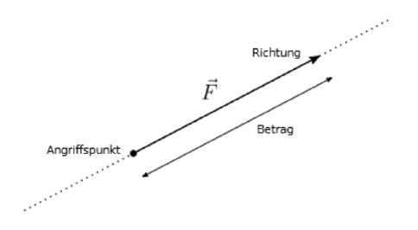

Abb. 4.1: Kräfte sind Vektoren. Sie haben somit eine Richtung und einen Betrag. Typischerweise werden Kräfte mittels Pfeile dargestellt.

Kräfte werden meistens mit dem Formelzeichen *F* beschrieben und die Einheit ist 1 Newton (N). Kräfte stellt man durch ihre Wirkung fest. Je nach Situation können Kräfte eine Änderung des Bewegungszustandes, eine Formänderung oder beides zusammen bewirken. Häufig kommt es vor, dass nicht nur eine Kraft auf einen Körper wirkt, sondern mehrere. In diesem Fall kann man entweder jede Kraft einzeln betrachten oder auch eine resultierende Gesamtkraft ermitteln.

Kräfte sind Vektoren und können somit addiert werden. Man spricht hier von zusammengesetzten Kräften. Im Umkehrschluss gilt auch, dass eine Kraft in mehrere Komponenten zerlegt werden kann. Ein paar Beispiele hierfür sind in Abbildung 4.2 dargestellt.

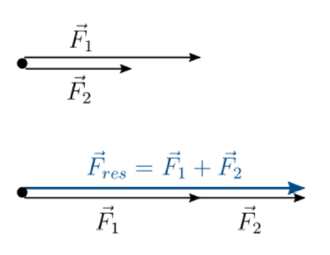 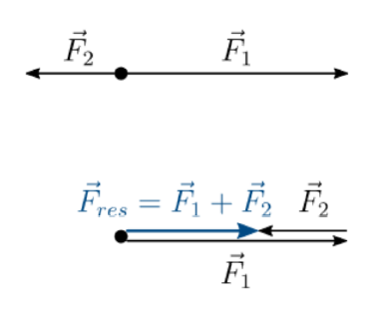

a) 2 Kräfte wirken in die gleiche Richtung b) 2 Kräfte wirken in die entgegengesetzte Richtung. Dabei gilt:

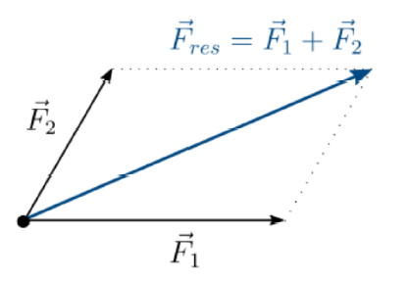 

c) 2 Kräfte wirken in beliebiger Richtung d) Zerlegung einer Kraft in ihre Normal- a zueinander komponenten

Abb. 4.2: Kräfte sind Vektoren. Die Summe von mehreren Kräften erfolgt mittels Vektoraddition. Dabei ist neben dem Betrag der Kraft auch die Richtung entscheidend. Aus mehreren Kräften kann eine resultierende Gesamtkraft berechnet werden a) bis c). Im Gegenzug können Kräfte auch in ihre Komponenten zerlegt werden d).

Für das Endergebnis spielt es keine Rolle, ob man Kräfte einzeln behandelt oder diese zu einer resultierenden Kraft zusammensetzt. Hierzu ein kurzes Beispiel.

Es soll eine schwere Kiste über einen Platz mit einem Seil gezogen werden - siehe Abbildung 4.3. Dazu muss eine Kraft von 1000 N aufgebracht werden. Die Aufgabe kann nun auf verschieden Arten gemeistert werden. Je nachdem wie kräftig die Person ist, kann man ein Seil an der Kiste anbringen und an diesem mit einer Kraft van 1000 N ziehen. Reicht eine Person nicht, so können mehrere Seile an der Kiste befestigt werden und entsprechend mit einer geringeren Einzelkraft daran gezogen werden. Bei 2 Seilen muss jeweils mit 500 N gezogen werden und bei 4 Seilen jeweils mit 250 N.

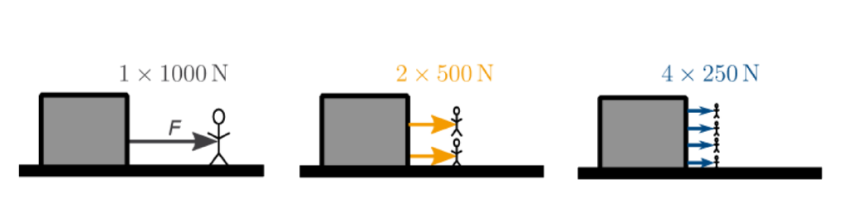

Abb. 4.3: Für das Endergebnis ist es egal, ob an einem Seil mit einer Kraft von 1000 N gezogen wird, an 2 Seilen mit jeweils 500 N oder auch an 4 Seilen mit jeweils 250 N. In allen Fällen bewegt sich die Kiste über den Platz

Spricht man von Kräften, so stößt man unweigerlich auf einen der bekanntesten Physiker aller Zeiten **Sir Isaac Newton**. Newton hat sich unter anderem sehr intensiv mit Kräften beschäftigt und formulierte die Grundgesetze der Dynamik. Diese sind als die Newtonschen Gesetze oder auch als die Newtonschen Axiome bekannt.

## Die Newtonschen Gesetze

Mit Hilfe der Newtonschen Gesetze können die Zusammenhänge zwischen Kräfte und Bewegungen beschrieben werden. Newton hat dies mittels drei Grundprinzipien formuliert.

### 1. Newtonsches Gesetz

Das erste Newtonsche Axiom ist auch als Trägheitsgesetz bekannt. In der Literatur findet man zahlreiche Variationen davon. Eine sehr häufige Formulierung des 1. Newtonschen Gesetzes lautet:

*Jeder Körper verharrt im Zustand der Ruhe, oder der gleichförmigen geradlinigen Bewegung, solange keine Kraft auf ihn wirkt.*

Das 1 Newtonsche Gesetz besagt, dass sich der Bewegungszustand eines Gegenstandes nicht ändert, solange keine Kraft auf ihn wirkt. Das heißt, befindet sich ein Körper in Ruhe (steht still), dann bleibt er auch in Ruhe bis eine Kraft auf ihn wirkt. Bewegt sich der Gegenstand gleichförmig und geradlinig, so tut er dies ständig. Erst wenn eine Kraft auf diesen Körper einwirkt, kann sich seine Geschwindigkeit oder Richtung ändern. Anders formuliert: Der Bewegungszustand eines Körpers kann sich nur durch das Einwirken einer Kraft ändern.

### 2. Newtonsches Gesetz

Das 2. Newtonsche Axiom gibt den fundamentalen Zusammenhang zwischen der Kraft *F*, welche auf einen Körper einwirkt, dessen Masse *m* und der daraus resultierenden Beschleunigung *a*. Die Relation lautet:

*Kraft ist gleich Masse mal Beschleunigung*

Kräfte und Beschleunigung sind in Wirklichkeit Vektoren und sollten somit mit dem vektoriellen Zeichen ausgestattet sein. Ist die Richtung jedoch bekannt (Erdanziehungskraft) kann die Richtung weggelassen werden. Aus dem 2. Newtonschen Gesetz lässt sich die Einheit der Kraft herleiten. Masse hat die Einheit 1 kg und die Beschleunigung hat die Einheit 1 m/s2. Daraus ergibt sich aus für die Einheit der Kraft

Die Einheit der Kraft ist das Newton (N) und setzt sich ans den SI-Basiseinheiten Kilogramm, Meter und Sekunde zusammen. Im Rahmen des 2. Newtonschen Axioms ist immer die resultierende Kraft für die Beschleunigung relevant. Wirken auf einen Körper mehrere Kräfte, z.B. beim Auto die Antriebskraft und die bewegungshemmenden Reibungs- und Luftwiderstandskraft, so bewirkt die resultierende Gesamtkraft (Summe der einzelnen Kräfte) die Beschleunigung. Zu beachten ist, dass die Richtung der resultierenden Kraft und der Beschleunigung stets dieselbe ist.

### 3. Newtonsches Gesetz

Das 3. Newtonsche Axiom definiert die Wechselwirkung zwischen zwei Körpern und lautet:

*Bei zwei Körpern die nur miteinander, aber nicht mit anderen Körpern wechselwirken, ist die Kraft F1 auf den einen Körper entgegengesetzt gleich der Kraft F2 auf den anderen Körper*

*Aktion ist gleich Reaktion*

Damit ein Auto schneller wird, benötigt man eine beschleunigende Antriebskraft. Die Kraft muss vom Auto auf die Straße übertragen werden. Dies erfolgt über die Autoreifen. Die Reifen sind in ständiger Wechselwirkung mit der Straße. Damit dies problemlos funktioniert, muss die Straße dieselbe Kraft auf die Reifen ausüben, wie die Reifen auf die Straße - siehe Abbildung 4.4. Ist dies nicht der Fall, so drehen die Räder durch. Im Winter kann dies durch eine vereiste Straße vorkommen. Durch die verminderte Reibung kann die Straße nicht mehr dieselbe Kraft auf die Rader ausüben wie die Reifen auf die Fahrbahn. Drehen die Reifen nicht durch, d.h. Kraft Reifen-Straße ist gleich Kraft Straße-Reifen, wirkt eine Kraft auf das Auto und es wird dadurch beschleunigt. Betrachtet man den Vorgang sehr genau, dann bewirkt das Beschleunigen des Fahrzeuges ebenfalls eine Beschleunigung der Erde - die Kräfte sind ja im Gleichgewicht und dadurch wirkt die gleiche Kraft auch auf die Erde. Da jedoch die Erde eine sehr viel höhere Masse hat als das Auto, ist diese Beschleunigung vernachlässigbar.

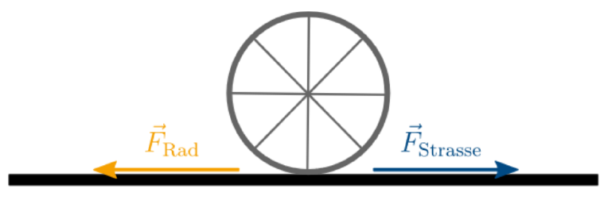

Abb. 4.4: Beispiel von Aktion ist gleich Reaktion

#### Gewichtskraft

Kräfte treten anhand ihrer Wirkung und ihrer Entstehung auf unterschiedliche Art und Weise im täglichen Leben auf. Eine davon ist die Gewichtskraft *Fg*. Auf Grund der Gravitation wird jeder Körper auf der Erde mit einer bestimmten Kraft, der Gewichtskraft, angezogen. Mit dem 2. Newtonschen Axiom kann die Gewichtskraft eines Gegenstandes mit der Masse *m* wie folgt berechnet werden

Dabei ist *g* die sogenannte Erdbeschleunigung. In sehr guter Näherung ist diese überall auf der Erde gleich und hat den Wert von 9,81 m/s2. Zum besseren Verständnis zwei kurze Beispiele.

Eine Person mit einer Masse von m = 100 kg steht auf einem horizontalen Platz (Abbildung 4.5 links). Dies resultiert in einer Gewichtskraft von 981 N; Ein Gegenstandmit der Masse von m = 2 kg hängt an einem Seil an der Decke. Damit der Gegenstand nicht hinunterfällt, muss die Befestigung des Seils mindestens eine Kraft von ≈ 20 N aushalten (Abbildung 4.5 rechts)

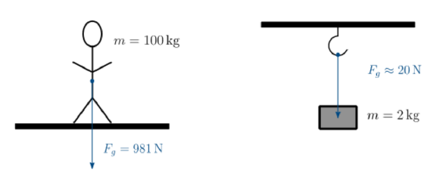

Abb. 4.5: Beispiele für Gewichtskräfte

**Take Home Message:**

Kräfte sind die Ursache aller Bewegungen und die Dynamik beschäftigt sich mit dem Zusammenhang zwischen Kräften und Bewegungen. Sir Isaac Newton hat mit seinen 3 Axiomen die fundamentalen Gesetze der Dynamik formuliert:

* Trägheitsgesetz: ein Gegenstand ändert seinen Bewegungszustand nur, wenn eine Kraft einwirkt
* : Die Kraft ist gleich Masse mal Beschleunigung
* Aktion = Reaktion: wirken 2 Körper aufeinander ein, so wirkt auf jeden eine Kraft. Diese Kräfte sind gleich groß und entgegengesetzt
* Als Vektoren können Kräfte sich addieren und man spricht dann von zusammengesetzten Kräften.

# Alles dreht sich – die Kreisbewegung

Im Kapitel 3 haben wir uns mit geradlinigen Bewegungen befasst. Die wichtigsten Größen zur Beschreibung der geradlinigen Bewegung sind der Weg *s*, die Geschwindigkeit *v* und die Beschleunigung *a*. Betrachtet man nun kreisförmige Bewegungen, so sind hier die wichtigsten Größen der Drehwinkel ϕ, die Winkelgeschwindigkeit ω und die Winkelbeschleunigung α. Dies ist in Abbildung 5.1 schematisch dargestellt. Jeder dieser Größen hat ein Gegenstück in der geradlinigen Bewegung und es gelten auch die gleichen Zusammenhänge. Man muss einfach die jeweiligen Größen durch ihre Pendants ersetzen.

* Weg *s* ↔ Drehwinkel ϕ
* Geschwindigkeit *v* ↔ Winkelgeschwindigkeit ω
* Beschleunigung *a* ↔ Winkelbeschleunigung α

Unter dem Begriff Drehwinkel ϕ versteht man den bei der Kreisbewegung zurückgelegten Winkel. Die Winkelgeschwindigkeit ω gibt an, welchen Drehwinkel ϕ ein Köper in einer bestimmten Zeit überstreicht, d.h. **Winkelgeschwindigkeit ist gleich Drehwinkel pro Zeit.** Die Winkelbeschleunigung ist ein Maß für die zeitliche Änderung der Winkelgeschwindigkeit.

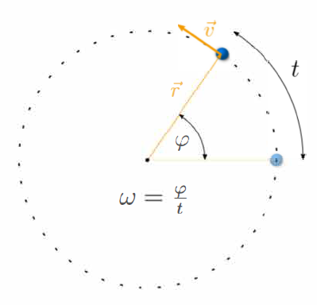

Abb. 5.1: Bewegt sich ein Körper auf einer Kreisbahn, so hat dieser einen konstanten Abstand *r* zum Mittelpunkt. Der zurückgelegte Winkel ϕ entspricht dabei dem Drehwinkel. Die zeitliche Änderung des Drehwinkels, d.h. Drehwinkel pro Zeit *t*, wird als Winkelgeschwindigkeit ω bezeichnet. Die Richtung der Bahngeschwindigkeit *v* ist immer senkrecht zum Radius *r*

Der Drehwinkel wird üblicherweise im Bogenmaß (Radiant) angegeben. Im Gegensatz zum Gradmaß besitzt eine volle Umdrehung im Kreis nicht 360°, sondern 2πrad. Die Einheit des Winkels im Bogenmaß ist das Radiant (rad). Üblicherweise wird die Einheit rad jedoch weggelassen. Es kann sehr leicht zwischen Radiant und Grad umgerechnet werden.

So entspricht beispielsweise ein Winkel von 360° = 2π; 180° = π und 90° = π/2.

Ändert sich die Winkelgeschwindigkeit nicht, so spricht man von einer gleichförmigen Kreisbewegung. In diesem Fall ist die Winkelbeschleunigung α = 0s-2. Liegt eine konstante Winkelbeschleunigung vor, so handelt es sich um eine gleichmäßig beschleunigte Kreisbewegung. Der Körper bewegt sich entlang der Kreisbahn mit der Geschwindigkeit *v*. Die Richtung der Bahngeschwindigkeit *v* ist dabei immer senkrecht auf den Kreisradius r. Soweit ist die Kreisbewegung hinsichtlich der physikalischen Größen vergleichbar mit der geradlinigen Bewegung. Zusätzlich sind jedoch noch folgende physikalischen Größen relevant:

**Radius *r*:** Abstand vom Körper zum Mittelpunkt der Kreisbewegung; Einheit = m

**Umlaufzeit *T***: Zeit, die der Körper für eine ganze Umdrehung, d.h. ϕ = 2π benötigt. Einheit = sec.

**Frequenz *f*:** Anzahl der Umdrehungen pro Sekunde. Die Frequenz ist der Kehrwert der Umlaufzeit *T*; Einheit = s-1

**Drehzahl *n*:** Anderer Ausdruck für die Frequenz. Wird häufig in Verbindung mit mechanischen Drehbewegungen verwendet. Die Drehzahl berechnet sich ebenfalls aus dem Kehrwert der Umlaufzeit *T*. Einheit = s-1

Das erste Newtonsche Axiom besagt, dass ein Körper im Zustand der gleichförmigen geradlinigen Bewegung verharrt, solange keine Kraft auf ihn wirkt. Damit nun eine Kreisbewegung zu Stande kommt, wird eine Kraft benötigt. Ansonsten würde das 1. Newtonsche Gesetz verletzt werden. Bei der Kreisbewegung gibt es eine Kraft, die *Zentripedalkraft.*

Befestigt man einen Gegenstand an einer Schnur und dreht diese, so muss man an der Schnur ziehen, damit sich der Körper auch wirklich auf einer Kreisbahn bewegt. Die Zugkraft ist genauso stark, dass sich nur die Richtung der Drehung ändert, es aber sonst zu keiner zusätzlichen Beschleunigung des Körpers kommt. Würde man die Schnur loslassen, dann kann die notwendige Zentripetalkraft nicht mehr ausgeübt werden und der Gegenstand würde gleichförmig geradlinig weiter fliegen - entlang der Richtung des Geschwindigkeitsvektors zum Zeitpunkt des Loslassens.

Aus dem zweiten Newtonschen Axiom folgt, dass bei einer Kreisbewegung immer eine Beschleunigung, die Zentripetalbeschleunigung, vorhanden ist. Die Zentripetalbeschleunigung zeigt immer zum Mittelpunkt der Kreisbewegung und steht senkrecht zum Geschwindigkeitsvektor. Dies wird in Abbildung 5.2 graphisch dargestellt.

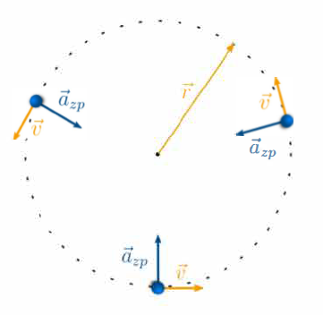

Abb. 5.2: Damit sich ein Körper auf einer Kreisbahn bewegt, muss dieser ständig zum Zentrum der Kreisbewegung hin beschleunigt werden. Dies erfolgt durch die Zentripetalbeschleunigung.

Die dazu gehörige Kraft wird als Zentripetalkraft bezeichnet. Die Richtung der Zentripetalbeschleunigung ist immer zum Mittelpunkt der Kreisbewegung und steht senkrecht auf den Geschwindigkeitsvektor. Verschwindet die Zentripetalkraft, so ist keine Kraft mehr vorhanden, um den Körper auf eine Kreisbahn zu zwingen. In diesem Fall bewegt sich der Körper gleichförmig in Richtung des Geschwindigkeitsvektors weiter.

# Billard in der Physik – Impuls und Stoß

Bewegt sich ein Körper, so kann der Bewegungszustand durch die Geschwindigkeit *v* charakterisiert werden. Will man diesen Zustand verändern, so ist eine Kraft *F* nötig (Newtonsche Axiome). Die Kraft, welche man dazu braucht, hängt nicht nur von der Geschwindigkeit des Gegenstandes ab, sondern auch von dessen Masse m. Hierzu ein kurzes Beispiel.

Obwohl eine Getränkedose und ein 100 Liter Fass dieselbe Geschwindigkeit *v* besitzen, ist das Anhalten beider Gegenstände unterschiedlich schwierig, d.h. es werden unterschiedliche Kräfte benötigt. Der Grund liegt in der unterschiedlichen Masse. Das Fass hat eine deutlich höhere Masse. Um dies in der Physik zu beschreiben, wird eine neue Größe eingeführt, der Impuls. Der Impuls ist definiert als das Produkt der Masse und der Geschwindigkeit eines Körpers.

*Impuls ist gleich Masse mal Geschwindigkeit.*

Der Impuls ist wie die Geschwindigkeit ein Vektor und als Formelzeichen wird ein *p* verwendet. Die Einheit setzt sich aus der Einheit der Masse kg und der Einheit der Geschwindigkeit m/s zusammen, d.h. die Einheit des Impulses ist kg *m/s. Um den Impuls *p* eines Körpers zu lindern muss eine Kraft *F* für eine bestimmte Zeit *t* auf den Gegenstand einwirken. Diese zeitlich begrenzte Krafteinwirkung wird auch als Kraftstoß *I* bezeichnet. Die Wirkung eines Kraftstoßes auf einen Körper hängt von seiner Richtung ab und ist in Abbildung 6.1. dargestellt.

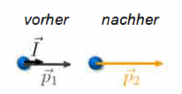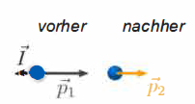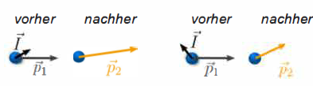

a) Kraftstoß in beliebiger Richtung – Impuls nimmt ab, Richtung ändert sich

a) Kraftstoß in Bewegungsrichtung – Impuls nimmt zu, Richtung bleibt gleich

b) Kraftstoß in entgegen Bewegungsrichtung – Impuls nimmt ab, Richtung bleibt gleich

a) Kraftstoß in beliebiger Richtung – Impuls nimmt zu, Richtung ändert sich

Abb. 6.1: Je nach Richtung des Kraftstoßes nimmt der Impuls zu oder ab und die Bewegungsrichtung kann sich ebenfalls ändert

Wirken keine äußeren Kräfte auf ein System ein, so bleibt der Impuls erhalten, d.h. die Summe aller Impulse ist zu jeder Zeit gleich (konstant). Dies wird auch als **Impulserhaltung** bezeichnet.

Der lmpulserhaltungssatz ist neben dem Energieerhaltungssatz eine sehr fundamentale Aussage in der Physik. Mit Hilfe von Erhaltungssätzen können zahlreiche physikalische Phänomene beschrieben werden. Stoßen beispielsweise zwei Körper aufeinander, so kann mit Hilfe des lmpulserhaltungssatzes berechnet werden, welche Geschwindigkeit beide Köper nach dem Stoß haben. Stoßvorgänge kommen in der Natur, in der Technik und auch im Alltag häufig vor. Ein klassisches Beispiel hierfür ist Billard. Das Spiel beruht darauf, dass Kugeln über Stöße miteinander wechselwirken und es zu lmpuls- und Energieübertragungen kommt. Betrachtet man Stoßvorgänge allgemein, so unterscheidet man zunächst zwischen geradem und schiefem Stoß. Dies ist in Abbildung 6.2 abgebildet.

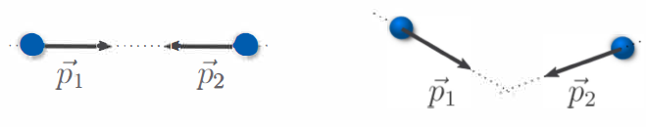

Abb. 6.2: Bei einem Stoßvorgang, unterscheidet man zunächst zwischen einem geraden Stoß (links) und einem schiefen Stoß (rechts). Beim geraden Stoßen liegen beide Bewegungsrichtungen und somit auch die Impulsrichtungen auf einer Linie. Beim schiefen Stoß ist dies nicht der Fall, d.h. die Richtungsvektoren sind zueinander geneigt.

Des Weiteren wird zwischen elastischem und unelastischem Stoß unterschieden. Beim **elastischen Stoß** kommt es bei der Wechselwirkung zu einer elastischen Verformung. Es gilt der Impulserhaltungssatz und der Energieerhaltungssatz. Sämtliche mechanische Energie (potentielle und kinetische) bleibt erhalten. Ein typisches Beispiel ist der Stoß zwischen zwei Billardkugeln. Bei der Wechselwirkung während eines **unelastischen Stoßes** werden die beteiligten Körper verformt. Es gilt der Impulserhaltungssatz. Ein Teil der vorhanden mechanischen Energie wird in eine andere Energieform umgewandelt (z.B.: Verformungsenergie, Wärme). Ein typisches Beispiel ist der Zusammenstoß von zwei Autos, welche sich ineinander verkeilen.

## Gerader elastischer Stoß

Beim geraden elastischen Stoß, auch zentraler elastischer Stoß genannt gilt:

* Die Wechselwirkung ist elastisch
* Geschwindigkeit beider Körper ist nach dem Stoß unterschiedlich. Dabei kann sich der Betrag, die Richtung oder beides ändern. Eine Änderung der Bewegungsrichtung wird mit einem Vorzeichenwechsel sichtbar
* Mechanische Energie bleibt erhalten

Der zentrale elastische Stoß zwischen zwei Körpern mit den Massen *m1* und *m2* sowie Geschwindigkeiten *v1* und *v2* ist in Abbildung 6.3 illustriert. Folgende Spezialfälle können dabei betrachtet werden.

* Beide Körper haben dieselbe Masse (*m1* = *m2*) 🡪 die Körper tauschen ihre Geschwindigkeiten aus (*v1*‘ = *v2* und *v2* = *v1*‘) – siehe Abbildung 6.4.
* Die zweite Masse ist viel größer als die erste Masse (*m1* << *m2*) und der zweite Körper ist in Ruhe (*v2* = 0 m/s) 🡪 der erste Körper hat die selbe Geschwindigkeit, nur ist seine Richtung umgekehrt (*v1*‘ = -*v1*). Der zweite Körper bleibt in Ruhe. Siehe Abbildung 6.5.

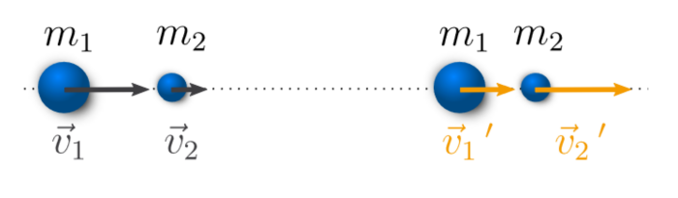

Abb. 6.3: Zwei Körper mit *m1*, *v1* und *m2*, *v2* stoßen miteinander elastisch. Die mechanische Energie und der Impuls bleiben erhalten. Abhängig von den Massen und den ursprünglichen Geschwindigkeiten ergebe sich nach dem Stoß unterschiedliche Endgeschwindigkeiten *v1*‘ und *v2*‘

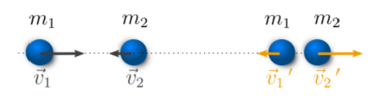

Abb. 6.4: Gerader elastischer Stoß mit gleichen Massen

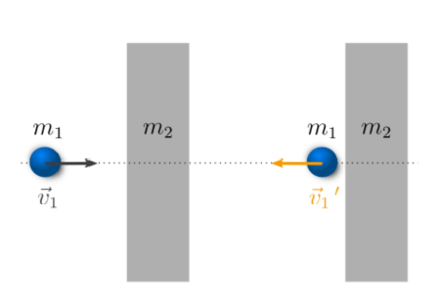

Abb. 6.5: Gerader elastischer Stoß von zwei stark unterschiedlichen Massen *m1* << *m2* und Körper 2 in Ruhe. Dies ist beim Stoß einer Kugel mit der Wand der Fall

## Gerader unelastischer Stoß

Beim geraden unelastischen Stoß gilt

* Bei der Wechselwirkung (Stoß) treten Verformungen auf
* Geschwindigkeit beider Körper ist nach dem Stoß gleich
* Ein Teil der mechanischen Energie wird in andere Energieformen umgewandelt

Der zentrale unelastische Stoß zwischen zwei Körper mit den Massen *m1* und *m2* sowie Geschwindigkeiten *v1* und *v2* ist in Abbildung 6.6 schematisch dargestellt. Folgende Spezialfälle können dabei betrachtet werden:

* Beide Körper haben dieselbe Masse (*m1* = *m2*) und dieselbe Geschwindigkeit (*v1* = -*v2*) 🡪 aber entgegengesetzte Richtung 🡪 die Körper kommen zur Ruhe
* Die erste Masse ist viel größer als die zweite Masse (*m1* >> *m2*), der zweite Körper ruht 🡪 beide Körper bewegen sich mit *v1*
* Die zweite Masse ist viel größer als die erste Masse (*m1* << *m2*) und der zweite Körper ist in Ruhe oder hat die Geschwindigkeit *v2* 🡪 beide Körper ruhen oder bewegen sich mit *v2*

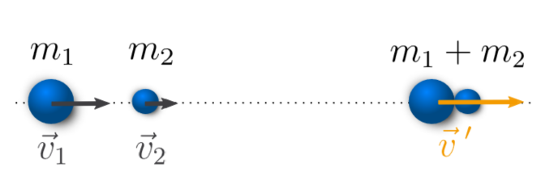

Abb. 6.6: Zwei Körper mit *m1*, *v1* und *m2*, *v2* stoßen miteinander unelastisch. Der Impuls bleiben erhalten. Nach dem Stoß bewegen sich beide Körper mit der gleichen Geschwindigkeit *v*‘ weiter, welche sich aus der Impulserhaltung errechnen lässt. Die mechanische Energie wird verringert

# Von Joule bis Watt – Arbeit, Energie und Leistung

Jeder kennt den Begriff **Arbeit** und hat eine bestimmte Vorstellung darüber. Arbeit kann Spaß machen oder zum Teil anstrengend sein. Darunter versteht man beispielsweise die Reifen des Autos zu wechseln, eine schwierige Mathematikaufgabe zu lösen oder auch ein Möbelstück aus hunderten Einzelteilen zusammenzubauen. Im täglichen Leben fällt viel unter die Bezeichnung Arbeit. In der Physik gibt es jedoch eine genauere Definition. Nicht alles, was wir im Alltag als Arbeit empfinden, ist in der Physik auch tatsächlich eine Arbeit. Die Arbeit, genauer gesagt die mechanische Arbeit ist folgendermaßen definiert.

*Arbeit ist das Produkt aus einer Kraft, die entlang eines bestimmten Weges aufgebracht wird, mal diesem Weg*

*Kurz: Arbeit ist gleich Kraft mal Weg*

Die Arbeit ist im Gegensatz zur Kraft und zum Weg eine skalare Größe. Als Formelzeichen wird häufig der Buchstabe W verwendet und die Einheit ist 1 Joule (1J = N*m). Das Joule lässt sich aus der Definition der Arbeit ableiten, Kraft mit der Einheit 1 Newton (N) mal Weg mit der Einheit 1 Meter (m). Wird eine Kraft entlang eines Weges aufgebracht, d.h. es wird Arbeit verrichtet, so lässt sich dies mittels eines Kraft-Weg-Diagramms veranschaulichen. Bei diesem Diagramm wird die Kraft (Ordinate) in Abhängigkeit des Weges (Abszisse) aufgetragen. Die Fläche unter der Kurve entspricht dabei der erbrachten Arbeit. In Abbildung 7.1 ist ein Kraft-Weg-Diagramm dargestellt.

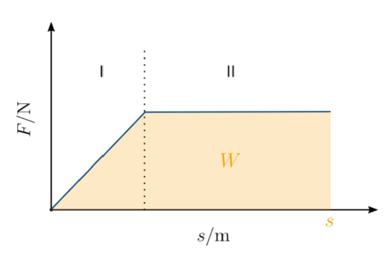

Abb. 7.1: Beispiel für ein Kraft-Weg-Diagramm. Die Kraft wird dabei in Abhängigkeit des Weges dargestellt. Die Fläche unter der Kurve entspricht der erbrachten Arbeit. Je nach Situation kann die Kraft veränderlich (z.B: Spannen einer Feder – erster Abschnitt I) oder konstant (z.B: Heben einer Last mittels Kran – zweiter Abschnitt II) sein.

Ein typisches Beispiel für die mechanische Arbeit mit konstanter Kraft ist die Hubarbeit. Dabei wird eine Last, zum Beispiel mit einem Kran, auf eine bestimmte Höhe gehoben - siehe Abbildung 7.2. Der Kran muss dabei die Hubkraft *FH* aufbringen. Die Arbeit W wird dabei entlang der Hubstrecke verrichtet.

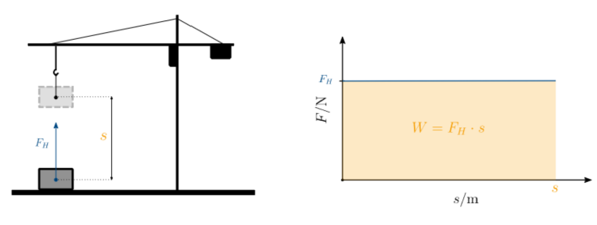

Abb. 7.2: Mechanische Arbeit mit konstanter Kraft. Die Last wird um den Weg *s* gehoben. Dabei muss die Hubkraft *FH* aufgebracht werden (links). Die konstante Kraft ergibt im Kraft-Weg-Diagramm eine waagrechte Kurve. Die verrichtete Hubarbeit W ist dabei die Fläche unter der Kurve (rechts)

Betrachtet man das Spannen einer Feder, so ist dies ein typisches Beispiel für das Verrichten einer Arbeit mit veränderlicher Kraft. Bei einer Feder gilt, dass die Kraft proportional zum Weg ist. Wird eine Feder um einen bestimmten Weg *s* gespannt, so nimmt die benötigte Kraft linear[7] zu. Dies ist in Abbildung 7.3 dargestellt. Die verrichtete Arbeit *W* entspricht wiederum der Fläche unter der Kurve im Kraft-Weg-Diagramm.

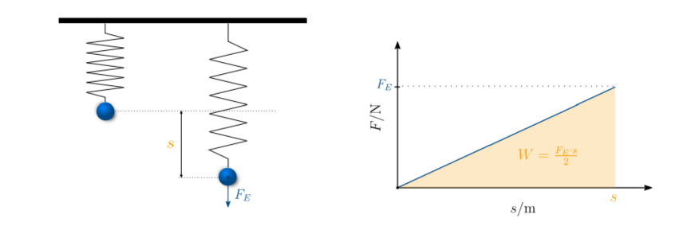

Abb. 7.3: Mechanische Arbeit mit veränderlicher Kraft. Die Feder wird um den Weg *s* gespannt. Dabei muss die linear zunehmende Federkraft aufgebracht werden (links). Durch die veränderliche Kraft ist die Kurve im Kraft-Weg-Diagramm nicht mehr waagrecht, sondern eine steigende Gerade. Die verrichtete Kraft *W* entspricht der Fläche unter der Kurve (rechts)

In der Mechanik[8] kann durch Arbeit

* Die Lage (Hubarbeit)
* Die Form (Verformungsarbeit)
* Die Geschwindigkeit (Beschleunigungsarbeit)

eines Körpers verändert werden. Wird Arbeit verrichtet, so wird Energie von einem System in das andere übertragen. Zum Beispiel wird die Hubarbeit W des Krans, als Lageenergie in der Last gespeichert. Diese gespeicherte Energie kann wiederum Arbeit verrichten. Allgemein gilt, dass Energie die Fähigkeit ist, mechanische Arbeit zu verrichten, Wärme abzugeben oder Strahlung auszusenden. Die Einheit ist wie bei der Arbeit das Joule. Häufig wird die Energie mit dem Formelzeichen *E* beschrieben. Es gibt verschiedene Energieformen. Dazu zählen unter anderem die Strahlungsenergie, elektrische Energie, thermische Energie oder die Kernenergie. Für rein mechanische Vorgänge sind vor allem die potentielle Energie und die kinetische Energie maßgebend.

## Potentielle Energie

Kann ein Körper auf Grund seiner Lage oder seiner elastischen Verformung mechanische Arbeit verrichten, so besitzt dieser eine potentielle Energie[9]. Wird ein Körper auf eine bestimmte Höhe gehoben, so ist dessen potentielle Energie abhängig von der Höhe *h* und der Masse *m*. Bei der Höhe ist zu beachten, dass der Höhenunterschied immer relativ zu einem Bezugsniveau gemessen wird. Der Bezugspunkt kann dabei beliebig gewählt werden. In Abbildung 7.4 wurde ein Gegenstand mit der Masse *m* angehoben. Abhängig vom Bezugsniveau ist die potentielle Energie eines Körpers unterschiedlich. Die potentielle Energie des Körpers bezüglich des Bodens ist größer als die potentielle Energie des Körpers bezüglich des Tisches (h1 > h2).

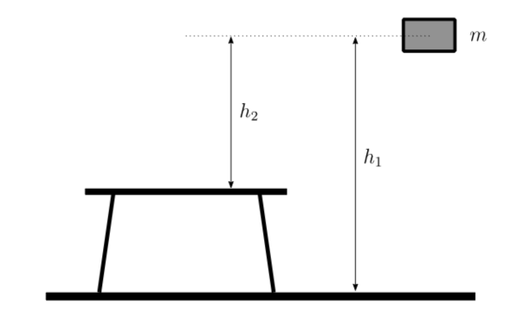

Abb. 7.4: Der Gegenstand mit der Masse *m* wurde angehoben. Je nach Bezugspunkt besitzt der Körper unterschiedliche potentielle Energien. Die Energie ist im Bezug zum Boden höher als zum Tisch, da *h1* > *h2*

## Kinetische Energie

Wenn der Körper in Bewegung ist (besitzt eine Geschwindigkeit), hat der Körper eine bestimmte kinetische Energie. Jene Arbeit, welche einen Gegenstand beschleunigt, wird als Bewegungsenergie gespeichert. Die kinetische Energie hängt von der Masse *m* des Körpers ab und von dessen Geschwindigkeit *v*.

## Energieerhaltung der Mechanik

Betrachtet man abgeschlossene und rein mechanische Systeme, so ist die Summe aller kinetischen und potentiellen Energien konstant. Dies wird auch als Energieerhaltung bezeichnet. Ein rein mechanisches System ist vorhanden, wenn kinetische und potentielle Energie involviert ist. Für abgeschlossene Systeme gilt, dass keine Energie von außen zu- oder abgeführt wird. Der Energieerhaltungssatz der Mechanik kann wie folgt formuliert werden.

*Kinetische Energie + potentielle Energie = konstant*

Beide Energieformen können ineinander umgewandelt werden. Besitzt ein Körper eine potentielle Energie, so kann diese komplett in kinetische Energie umgewandelt werden und umgekehrt. Fährt man mit einem Skateboard oder Snowboard in eine Halfpipe (siehe Abbildung 7.5), so nützt man die Umwandlung von einer Energieform in die andere aus. Am höchsten Punkt der Halfpipe besitzen man die größte potentielle Energie. Nähert man sich dem tiefsten Punkt, so wird die Geschwindigkeit und somit die kinetische Energie auf Kosten der potentiellen Energie immer höher. Diese kinetische Energie kann genutzt werden, um wieder an den höchsten Punkt am anderen Ende der Halfpipe zu kommen. Dort angekommen, kann der ganze Energieumwandlungsprozess wiederholt werden und man erreicht wiederum die andere Seite der Halfpipe.

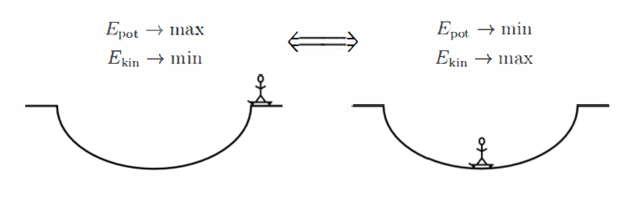

Abb. 7.4: Energieerhaltung – Umwandlung von potentieller *Epot* und kinetischer *Ekin*. Am höchsten Punkt der Halfpipe ist die potentielle Energie am größten und die kinetischen am geringsten (links) Am tiefsten Punkt der Halfpipe wurde die potentielle Energie komplett in kinetische umgewandelt (rechts)

*Bemerkung*: Energie kann in vielfältiger Form vorkommen und von einer Form in eine andere umgewandelt werden. Manche Energieformen können genutzt werden, um mechanische oder elektrische Arbeit zu verrichten. Andere können technisch nicht mehr verwendet werden. Energie wird nie verbraucht oder vernichtet, sondern nur von einer technisch nutzbaren Form in eine unbrauchbare umgewandelt.

Wird Arbeit verrichtet, so macht es einen Unterschied, wie lange dieser Vorgang dauert. Trägt man einen schweren Rucksack vom Erdgeschoß in den fünften Stock, so ist dies viel anstrengender, wenn man läuft, als wenn man gemütlich geht. Arbeit wird in beiden Fällen zu gleichem Anteil verrichtet. Der Unterschied liegt in der benötigten Zeit. Um dies physikalisch zu beschreiben, gibt es den Begriff der Leistung. Die Leistung gibt an, in welcher Zeit Arbeit verrichtet wird. Je kürzer dies dauert, desto höher ist die Leistung. Daher gilt:

*Leistung ist gleich verrichtete Arbeit, durch die dazu benötigte Zeit*

Als Formelzeichen wird häufig *P* verwendet. Die Einheit der Leistung ist 1 Watt (W) oder 1 Joule pro Sekunde (1 W = 1J/s).

**Take Home Message**

* In der Physik ist **Arbeit** definiert als das Produkt aus Kraft entlang des Weges mal dem Weg. Durch Arbeit kann in der Mechanik die Lage, die Form oder die Geschwindigkeit eines Körpers verändert werden.
* Die in ein System eingebrachte Arbeit kann in Form von **Energie** gespeichert werden. Dabei kann die Energie in verschiedensten Formen vorkommen. In rein mechanischen Systemen sind die potentielle und die kinetische Energie maßgebend. Allgemein ist Energie die Fähigkeit, mechanische Arbeit zu verrichten, Wärme abzugeben oder Strahlung auszusenden. Für die Energie gilt der Energieerhaltungssatz – Energie kann nur umgewandelt, nicht aber vernichtet werden.
* Die **Leistung** gibt an, in welcher Zeit Arbeit verrichtet wird. Die Leistung ist umso höher, je schneller die Arbeit verrichtet wurde.

1. Ein Vektor mit 2 Dimensionen (2D) kann nicht mit einem Vektor mit 3 Richtungen (3D) kombiniert werden
2. SI steht als Abkürzung für den französischen Ausdruck *Systéme international d´unités)*
3. Sr = Sterradiant, Maßeinheit für den Raumwinkel (für den Lichtkegel)
4. wiederholender
5. Physikalische Größen können wie bereits erwähnt, Skalare oder Vektoren sein. Zur leichteren Einführung wird im kommenden Kapitel auf die vektorielle Schreibweise verzichtet und die Vektoren wie Skalare behandelt. Betrachtet man eine geradlinige Bewegung entlang einer Raumrichtung, zum Beispiel der x-Richtung, so ist diese Vereinfach auch korrekt.
6. Es gibt zahlreiche andere Notationen für den Weg. Oft wird auch ein *x* oder ein *r* verwendet.
7. Der lineare Zusammenhang zwischen Kraft und Weg bei einer Feder gilt nur im elastischen Bereich. Der Proportionalitätsfaktor zwischen Kraft und Auslenkung wird Federkonstante genannt
8. Mechanik ist die Lehre der Bewegung und Verformung von Körpern sowie von den dabei wirkenden Kräften
9. In diesem Kapitel beschränken wir uns auf die Mechanik. Ein geladenes Teilchen kann in einem elektrischen Feld ebenfalls eine potentielle Energie besitzen.